四川省仪陇中学校教学设计表
备课时间：2025.2.5
年 级 |  | 高20 24 级 |  | 学 科 |  | 生物
课题名称 |  | 染色体变异 |  | 课 型 |  | 新授课
设 计 者 |  | 何昕 |  | 课 时 |  | 第 1 课时
育 人  目 标 |  | 阐明细胞分裂中染色体的平均分配和DNA复制的精确性都是相对的，偶尔也会发生错误，对个体来说，错误带来的后果有时是灾难的，但从整体和长远来看，错误可能让生物形成新的适应性特征，错误造成的突变为进化提供了原材料，基于这些认识，尝试辩证的分析身后名的过程，结果和意义，从而辩证的认识自然和社会。
学 习  目 标 |  | - 结合染色体结构变异的示意图，了解染色体结构变异的常见类型
 |  | - 通过分析染色体组的概念，理解二倍体、多倍体和单倍体的特点和生产中的应用。
 |  | - 通过低温诱导染色体的实验，理解染色体数目变化的机制。
学 习  重 点 |  | 染色体结构变异的常见类型 |  | 学 习  难 点 |  | 理解二倍体、多倍体和单倍体的特点和生产中的应用
核 心  问 题 |  | 染色体数目变异和结构变异的常见类型
课 时  目 标 |  | - 染色体数目变异的类型
 |  | - 通过分析染色体组的概念，理解二倍体、多倍体和单倍体的特点和生产中的应用
 |  | - 染色体结构变异的类型
教学过程
 | 学习内容 |  | 教师活动 |  | 学生活动 |  | 设计意图
任务一 | 染色体数目的变异 |  | 1.染色体数目的变异分为哪几类？  2.右图为果蝇体细胞的染色体组成，请回答以下问题  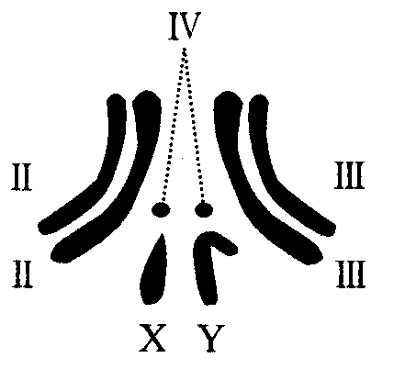  ①该体细胞共有几条染色体？  ②Ⅱ号和Ⅱ号染色体是什么关系？Ⅲ号和Ⅳ号呢？  ③雄果蝇产生的精子中有哪几条染色体？  归纳总结：什么是染色体组？ |  | 1.染色体数目变异的类型:  个别染色体的增加或减少  染色体数目以一套完整的非同源染色体为基数成倍地增加或成套地减少  2. ①该体细胞共有8条染色体  ②Ⅱ号和Ⅱ号染色体是同源染色体的关系，Ⅲ号和Ⅳ号是两对非同源染色体。  ③雄果蝇产生的精子中有哪4条染色体  归纳总结：染色体组是细胞中的一套非同源染色体。其中各个染色体的形态、大小和功能均不相同。 |  | 基础概念理解归纳
任务二 | 二倍体、多倍体和单倍体 |  | 1.什么是二倍体？多倍体？  2.多倍体植株相较于二倍体植株而言具有怎样的特点？  3.人工诱导多倍体的方法有哪些？原理是什么？秋水仙素处理的部位是哪里？  4.阅读课本91页拓展应用2，思考为什么用一定浓度的秋水仙素溶液滴在二倍体西瓜幼苗的芽尖？  5.什么是单倍体？单倍体植株具有怎样的特点？  6.单倍体育种的流程是怎样的，请用文字和箭头表示出来。单倍体育种和传统杂交育种相比具有怎样的优点和缺点？ |  | 体细胞中含有两个染色体组的个体，称作二倍体。  体细胞中含有三个或三个以上的染色体组的个体，统称为多倍体。  特点：与二倍体植株相比，多倍体植株常常是茎秆粗壮，叶片、果实和种子都比较大，糖类和蛋白质等营养物质的含量都有所增加。  当秋水仙素作用于正在分裂的细胞时，能够抑制纺锤体的形成，导致染色体不能移向细胞的两极，从而引起细胞内染色体数目加倍 |  | 培养学生的归纳总结合作能力
任务三 | 染色体结构变异 |  | 1.如下图所示，已知某物种的一条染色体上依次排列着M、N、O、P、Q五个基因，下面列出的若干种变化中，分别属于何种变异  A:  B:  C:  D:  （图见导学案）  2.染色体结构的改变，会有怎样的结果？ |  | 缺失、重复、易位、 倒位  大多数染色体结构变异对生物体是不利的，有的甚至会导致生物体死亡。 |  | 培养学生分析归纳能力
任务四 | 实验：低温诱导植物细胞染色体数目的变化 |  | 分析原理？试剂？结果？ |  | 用低温处理植物分生组织细胞，能够抑制纺锤体的形成，以致影响细胞有丝分裂中染色体被拉向两极，导致细胞不能分裂成两个子细胞，于是植物细胞的染色体数目发生变化。 |  | 培养学生实验探究能力
作 业  设 计 |  | 见点金训练
板 书  设 计 |  | 染色体数目的变异  二倍体、多倍体和单倍体  染色体结构变异  实验：低温诱导植物细胞染色体数目的变化
教 学
反 思

